モモの裏の筋肉をストレッチする方法です。

まずは、台となる椅子またはソファのそばに
寝転がるスペースを確保します。
左のイラストのように椅子にかかとを乗せ、膝をゆっくり伸ばしていきます。

膝を伸ばした状態で足を上に挙げていくと、モモ裏がストレッチされるのですが
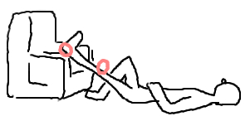
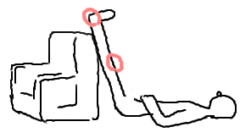
7８６
もしモモ裏が伸びている感じが少なかったら
右下のイラストのように、お尻を椅子に近づけて
股関節の角度を深くして
もう一度トライしてみて下さい。

伸びきったらそのまま40秒深呼吸します。
○ポイント○
ストレッチしている間は腰を丸めず、反らせてください。くれぐれもモモの力を抜いてリラックスして行ってください。

